令和7年度 学校関係者向け 小児救急に関する研修会
事前申込書

●後日受講票を送付させていただきます。受講票は当日必ずお持ちください。
●申込書に記載されている個人情報は、第三者に提供することはありません。

下記の申込フォームよりお申込みください。
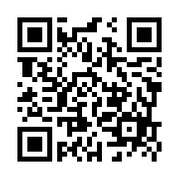
申込フォームURL：https://forms.gle/Kf4A6UFGutY4Nb16A
※左記二次元コードからもお申込みいただけます。
上記フォームよりお申し込みが難しい場合には、以下をご記入の上、
FAXにてお申し込みください。 （FAX ：０５２－２４１－４１３０）

ふりがな
氏 名
勤務先名
勤務先住所 | 〒 －  ※受講票を記載住所へ送付します。  ＴＥＬ － －  ＦＡＸ － －
職種 | □ 教諭 □ 養護教諭 □ 幼稚園教諭  □ 保育士 □ その他（ ）  ※その他の方は、職種をご記入ください。
メールアドレス
公益社団法人愛知県医師会
医療業務部第1課
TEL 052-241-4138
FAX 052-241-4130
E-Mail chiiki_1@aichi.med.or.jp

申込締切日：令和７年１２月２２日（月）
※ただし、申込者多数の場合は抽選になります。

